АМАНАКСКИЕ Распространяется бесплатно
ВЕСТИ
12 декабря 2017г №79(206)ОФИЦИАЛЬНО
Информационный вестник Собрания представителей сельского поселения Старый Аманак
муниципального района Похвистневский Самарской области
Администрации сельского поселения Старый Аманак муниципального района Похвистневский
Памятка по применению гражданами
бытовых пиротехнических изделий
Никогда не ленитесь лишний раз прочитать инструкцию на изделие. Помните, что даже знакомое и обычное на вид пиротехническое изделие может иметь свои особенности

Фитиль следует поджигать на расстоянии вытянутой руки

Зрители должны находиться за пределами опасной зоны, указанной в инструкции по применению конкретного пиротехнического изделия, но не менее 20 м

Категорически запрещается:
Держать работающие пиротехнические изделия в руках
Наклоняться над работающим пиротехническим изделием и после окончания его работы, а также в случае его несрабатывания.
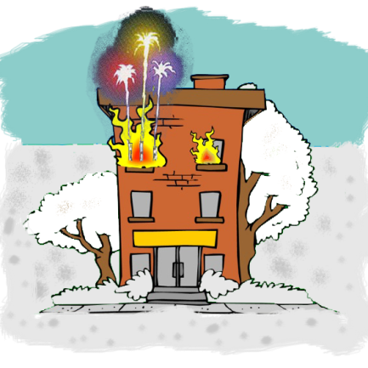
Использовать пиротехнические изделия вблизи зданий, сооружений, деревьев, линий электропередач и на расстоянии менее радиуса опасной зоны
Применять пиротехнические изделия в помещении
Производить запуск пиротехнических изделий в направлении людей, а также в место их возможного появления

Отдел надзорной деятельности и профилактической работы
г.о. Похвистнево и м.р. Похвистневский
Пожарно-спасательный отряд №35 противопожарной службы Самарской области

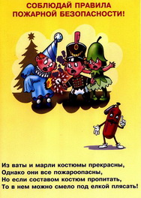 | Памятка по пожарной безопасности в период новогодних праздников  С наступлением новогодних праздников возрастает опасность пожаров и травматизма людей из-за неосторожного обращения и использования пиротехнических средств, нарушений правил установки елок и подключения электрических гирлянд. Страдают как дети, так и взрослые. Наиболее типичные последствия неосторожного обращения и использования пиротехнических средств - это ожог рук, лица, а также травмы  Чтобы беда не пришла в ваш дом, необходимо выполнять следующие несложные правила:  - устанавливать елку на устойчивой подставке;  - не использовать для украшения елки легковоспламеняющиеся игрушки, вату, свечи, бумагу;  - не устанавливать елку вблизи отопительных приборов и путях эвакуации людей;  - не допускать использования в помещениях, вблизи елки, бенгальских огней, пиротехнических средств;  - не разрешать детям самостоятельно включать на елке электрогирлянды;  - не оставлять без присмотра включенные в электрическую сеть электроприборы;  - электрические гирлянды должны быть заводского изготовления и полностью исправные;  - в случае пожара немедленно вызвать пожарную охрану по телефону"101" или "2-15-50";  - принять меры по эвакуации людей и тушению пожара подручными средствами;  - отключить от электрической сети приборы (гирлянды, ТВ и др.);  - при загорании искусственной елки нельзя браться за нее руками, следует накинуть на нее плотное одеяло или кошму;  - указать место пожара прибывшим пожарным подразделениям.  Если Вы решили в новогодние праздники использовать пиротехнические средства, запомните простые, элементарные правила их применения:  не пользуйтесь пиротехникой дома;  - не запускайте фейерверки через форточки и с балкона;  - не бросайте петарды в толпу людей, под ноги, в карманы и капюшоны верхней одежды и т.п.;  - не направляйте фейерверки в сторону людей;  - не проводите фейерверк ближе 20 метров от животных, проводов, зданий и деревьев.  СОБЛЮДАЙТЕ МЕРЫ БЕЗОПАСНОСТИ ПРИ ПОЛЬЗОВАНИИ СОВРЕМЕННЫМИ ПИРОТЕХНИЧЕСКИМИ СРЕДСТВАМИ. НЕ ПОЗВОЛЯЙТЕ МАЛЕНЬКИМ ДЕТЯМ И ПОДРОСТКАМ САМОСТОЯТЕЛЬНО, А ТАКЖЕ БЕЗ НАБЛЮДЕНИЯ ВЗРОСЛЫХ ПОЛЬЗОВАТЬСЯ ЭТОЙ ПРОДУКЦИЕЙ, НЕ ПРИОБРЕТАЙТЕ ПИРОТЕХНИКУ У СОМНИТЕЛЬНЫХ ГРАЖДАН, С РУК.

Как вызвать экстренные службы по мобильному телефону?
Мобильные телефоны сегодня являются одним из «подручных» средств, которые, в случае необходимости, позволят оперативно вызвать оперативные службы. Как это сделать правильно?
Для вызова служб экстренного реагирования с мобильных телефонов необходимо набирать трехзначный номер. Так, при звонке в пожарно-спасательную службу нужно набирать 101, номер полиции – 102, скорой медицинской помощи – 103, аварийной газовой службы – 104.
При звонке следует сообщить: что и где произошло, есть ли пострадавшие, свои имя и фамилию.
Уметь вызывать экстренные службы должны и ваши дети. Красочные памятки с номерами телефонов можно разместить в квартире на видном месте. Ребенка обязательно следует предостеречь от ложных вызовов.

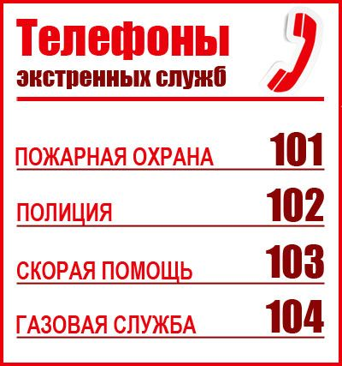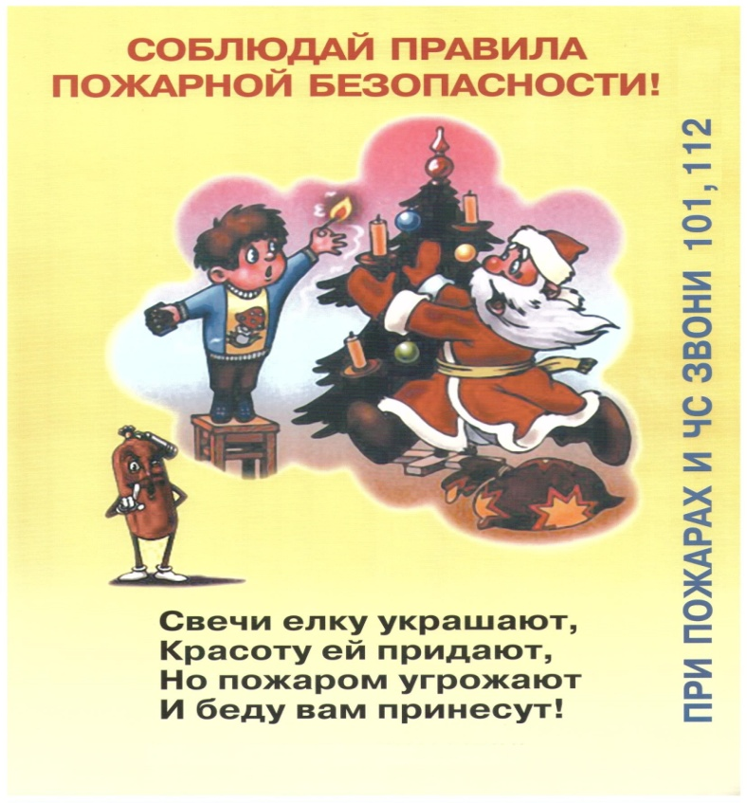

В Похвистнево задержан мужчина, хранивший при себе 22,25 г марихуаны.
В ноябре текущего года примерно в 10:30 сотрудниками ОНК МО МВД России «Похвистневский» был задержан местный житель, на ул. Кооперативная г. Похвистнево с признаками опьянения, документов удостоверяющих личность при нем не было.
Для установления личности нарушитель был доставлен в отдел полиции. В ходе личного досмотра, в присутствии понятых в кармане его толстовки был обнаружен и изъят полиэтиленовый пакет из полимера чёрного цвета, в котором находилось вещество растительного происхождения.
Содержимое пакета было направлено на экспертизу, по результатам которой изъятое вещество является наркотическим средством марихуана общей массой 22,25 граммов в высушенном состоянии.
Подозреваемый ранее не судимый, безработный местный житель, 1987 года рождения пояснил, что около 10:00 в гаражном массиве, расположенном вдоль железнодорожных путей, за торговым домом «Центральный» по ул. Революционная г. Похвистнево он увидел дикорастущее растение, конопля, части которого он руками нарвал и сложил в полиэтиленовый пакет и стал хранить для личного потребления, без цели сбыта.
По данному факту возбуждено уголовное дело по признакам преступления, предусмотренного частью 1 статьей 228 Уголовного кодекса Российской Федерации «Незаконное приобретение и хранение наркотических средств». Ведется дознание.

Сотрудники МО МВД России «Похвистневский» обеспечат правопорядок во время празднования Нового Года - 2018
Для обеспечения общественного порядка и безопасности во время праздничных мероприятий, планируется задействовать более 90 сотрудников органов внутренних дел и 10 членов добровольной народной дружины. Ожидается, что в массовых мероприятиях, посвященных празднованию «Нового 2018 Года», примут участие более 1000 жителей и гостей города. По традиции празднование «Нового года - 2018» состоится с 01:00 до 04:00 на городской площади, которая на время проведения мероприятий будет огораживаться, и допуск будет осуществляться после досмотра, как визуального, так и при необходимости, и личного. В случае отказа гражданина подвергнуться личному досмотру сотрудники полиции в праве не допускать его на территорию городской площади.
Обращаясь ко всем жителям и гостям города, полицейские призывают к соблюдению норм поведения в обществе и напоминают, что использование нижеследующих предметов в места гуляний и большого скопления людей запрещено:
- холодное, огнестрельное, газовое или иное оружие, взрывчатые вещества и боеприпасы, специально изготовленные или приспособленные предметы, а также иные вещества, использование которых может представлять угрозу жизни и здоровью людей либо причинить материальный ущерб гражданам;
- имитаторы и муляжи холодного, огнестрельного, газового или иного оружия, взрывчатых веществ и боеприпасов;
- эмблемы, символы, плакаты, транспаранты и иные средства, содержание которых направлено на причинение ущерба общественному порядку, правам и законным интересам людей;
- пиротехнические изделия: фейерверки, ракеты и петарды;
- алкогольные напитки, пиво, наркотические средства, психотропные, токсические или другие одурманивающие вещества;
- безалкогольные напитки емкостью более 0,5 литра, а также в стеклянной или жестяной таре либо из хрупкого, бьющегося, твердого или непрозрачного материала;
- громоздкие предметы и вещи.
А также курение, распитие спиртных напитков и появление в общественных местах в состоянии опьянения запрещены законом, нарушения предусматривают штрафные санкции.
Личный состав МО МВД России «Похвистневский» готов к выполнению задач по обеспечению общественного порядка и общественной безопасности, недопущению противоправных действий в период подготовки и проведения мероприятий, посвященных празднованию «Нового 2018 года».

В День Конституции РФ 14-летним похвистневцам были торжественно вручены паспорта РФ

12 декабря 2017 года в День Конституции Российской Федерации в стенах УФМС России по Похвистневскому району Самарской области,в целях патриотического воспитания и популяризации государственной символики Российской Федерации, было организовано торжественное вручение паспортов Российской Федерации гражданам, достигшим 14-летнего возраста.
Начальник Похвистневского отдела УФМС, майор внутренней службы Лариса Мартынова рассказала ребятам об истории паспорта: «Паспорт происходит состоит из 2-х слов — «пасса» (проходить) и «порто» (порт, гавань), . О том, что в создании паспорта, непосредственное участие принял сам Пётр I, для облегчения заграничного обучения или путешествия высокопоставленных чиновников России за пределы России. А с 1932 года начали выдавать паспорта всем жителям России, достигшим 16 лет. И пройдя несколько этапов модернизации, на сегодняшний день мы уже получаем паспорта при достижении 14-летнего возраста, в современном его варианте».
Член Общественного совета Елена Чиликина напомнила детям о том, что впервые Конституция на территории России была разработана и принята в 1918, и называлась она Конституцией РСФСР. Во времена СССР на территории страны действовала Конституция 1977 года. Сборник правовых актов, норм и законов, в таком виде какой он существует по сегодняшний день появился, лишь после распада СССР – 12 декабря в 1993 году. Тем самым Россия сделала важный шаг в построении демократического государства, основанного на принципе равенства гуманизма, мира и согласия.
И под звуки Государственного гимна, уже полноценные граждане Российской Федерации, получили свои паспорта из рук подполковника полиции Андрея Каргина, который напутствовал ребят быть законопослушными и справедливыми жителями нашей великой страны.

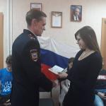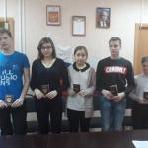

СОБРАНИЕ ПРЕДСТАВИТЕЛЕЙ
СЕЛЬСКОГО ПОСЕЛЕНИЯ
СТАРЫЙ АМАНАК
МУНИЦИПАЛЬНОГО РАЙОНА
ПОХВИСТНЕВСКИЙ
САМАРСКОЙ ОБЛАСТИ
третьего созыва
РЕШЕНИЕ

12.12.2017 г. № 71
с.Старый Аманак

Об использовании средств
дорожного фонда поселения
Старый Аманак муниципального
района Похвистневский Самарской области

Собрание представителей сельского поселения Старый Аманак муниципального района Похвистневский Самарской области
РЕШИЛО:
Средства дорожного фонда направить:
- с. Старый Аманак ул. Ленина: ямочный ремонт, установка дорожных знаков
- с. Новый Аманак ул. Центральная: ямочный ремонт.
- с. Старый Аманак ул. Садовая: отсыпка дороги, установка водопропускных труб труб 2 шт.
-с. Старый Аманак ул. Первомайская: отсыпка дорог
- с. Старый Аманак ул.Центральная ( четная сторона) : отсыпка ПГС
-с. Старый Аманак ул. Центральная : отсыпка

-с.Старый Аманак,ул Кретьянская: отсыпка.
Председатель Собрания представителей Е.П.Худанов
Глава поселения В.П.Фадеев
УЧРЕДИТЕЛИ: Администрация сельского поселения Старый Аманак муниципального района Похвистневский Самарской области и Собрание представителей сельского поселения Старый Аманак муниципального района Похвистневский Самарской области

ИЗДАТЕЛЬ: Администрация сельского поселения Старый Аманак муниципального района Похвистневский Самарской области
Адрес: Самарская область, Похвистневский Газета составлена и отпечатана исполняющий
район, село Старый Аманак, ул. Центральная в администрации сельского поселения обязанности главного
37 а, тел. 8(846-56) 44-5-73 Старый Аманак Похвистневский район редактора
Самарская область. Тираж 100 экз Н.М.Лисицына

